2025年吉首大学第十四届大学生企业模拟经营竞赛规则详情

一、竞赛模块
1、营销模块：
市场开拓、ISO认证、产品资质开发、选单广告、选单、交付管理
2、生产模块：
设备管理、工人管理、库存管理、产品设计、智能生产
3、人力模块：
招聘管理、发薪管理
4、财务模块：
融资管理、应收账款、应付账款、费用管理、报表管理、财务数字化
5、其他：
社会责任、交易市场、系统公告、数据咨询
二、竞赛规则
1、市场开拓
市场名称 | 序号编码 | 开拓费用（元） | 开拓时间（季）
本地 | M1 | 10 | 3
区域 | M2 | 15 | 2
国内 | M3 | 15 | 4
亚洲 | M4 | 20 | 4
国际 | M5 | 30 | 4
（1）市场资质认证：用于开拓新销售渠道，满足企业销售需求，只有获得市场资质后才允许在该市场销售产品；
（2）开拓规则：以投入资金的季度开始计时，经过研发周期后完成，可获得认证资质；
（3）申请资金，一次性扣除，期间无法中断和加速。
2、ISO认证
认证名称 | 认证编码 | 消耗金钱(元) | 消耗时间(季)
IS09000 | RZ1 | 10 | 4
IS021000 | RZ2 | 20 | 4
（1）ISO资质认证：用于订单获取时，满足订单中ISO资质需求,才能获取订单；
（2）开拓规则：以投入资金的季度开始计时，经过研发周期后完成，可获得认证资质；
（3）申请资金，一次性扣除，期间无法中断和加速。
3、产品资质开发
产品名称 | 产品编码 | 消耗金钱(元) | 消耗时间(季)
P1 | 1 | 10 | 1
P2 | 2 | 20 | 2
P3 | 3 | 30 | 3
P4 | 4 | 100 | 4
P5 | 5 | 100 | 4
（1）产品资质认证：用于研发新产品资质，满足企业生产需求，只有获得产品资质后才允许生产该产品；
（2）开拓规则：以投入资金的季度开始计时，经过研发周期后完成，可获得认证资质；
（3）申请资金，一次性扣除，期间无法中断和加速。
4、选单
最小广告额 | 选单时间  （单位：秒） | 首单补时  （单位：秒） | 市场同开数量 | 得单公差
10 | 45 | 15 | 2 | 20

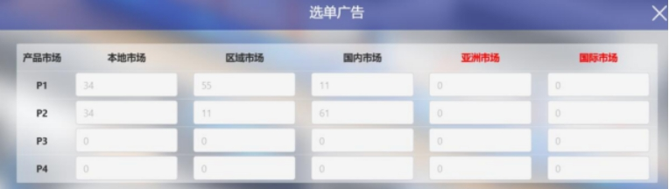
（1）广告投放：选单前必须投放选单广告，否则不能选单。只有对应市场和对应产品投放广告后才能选该市场里对应产品的订单；
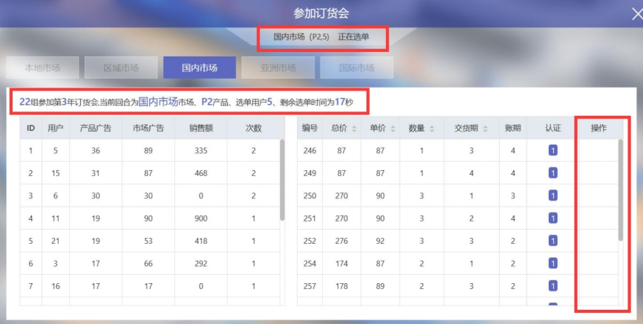
（2）最小广告额：获得一次选单机会的广告额度，能否真正获得选单机会由广告排名与订单数量决定；
（3）得单公差：每增加一次选单机会需要增加的广告额度；原则上每增加一个得单公差可以增加一次选单机会；能否增加选单位机会由订单数量决定。
（4）市场同开数量：同时选单的市场个数；
（5）选单顺序规则：首先以当年本市场本产品广告额投放大小顺序依次选单；如果两队本市场本产品广告额相同，则看本市场广告投放总额；如果本市场广告总额也相同，则看上年本市场销售排名；如仍无法决定，则以投放时间先后决定。
（6）选单时间：第2-5年每年第一季度
6、交付管理
企业在选单中，所获取的订单都在订单交付界面保存并交付。
7、设备管理
生产线参数一
线型名称 | 购买价（元） | 安装期（季） | 生产期（季） | 产量 | 转产期（季）
超级手工线 | 32 | 0 | 2 | 1 | 0
标准产线 | 120 | 2 | 1 | 1 | 1
智能产线 | 160 | 3 | 1 | 1 | 0
智能租赁线 | 0 | 0 | 1 | 1 | 0
生产线参数二
线型名称 | 转产价（元） | 残值（元） | 维修（元） | 初级工人 | 高级工人 | 折旧年限
超级手工线 | 0 | 8 | 8 | 1 | 0 | 4
标准产线 | 10 | 40 | 20 | 0 | 1 | 4
智能产线 | 0 | 40 | 20 | 0 | 1 | 4
智能租赁线 | 0 | -95 | 95 | 0 | 1 | 0
（1）设备有多种线型，新建生产线时均可自主选择（不同的规则，生产线名称不同）；
（2）购买价格：为一次性费用，期间无法中断或加速；
（3）安装周期：是生产线自投入资金到建设完成的时间长短（如，1年1季购买安装全自动性线，安装周期为1，在1年2季即可安装完成，开始使用）；
（4）生产周期：为生产一次产品需要的时间；
（5）产量：指生产线在单位生产周期内的产出产品总数量；
（6）转产：为转产一次，需要的季度数及转产费；
（7）转产价格：为转产一次所需花费的金额；
（8）残值：为生产设备的残余价值；
（9）维修费用:产线建成满一年需交维修费，系统自动扣除。（如1年2季购买一条安装周期为0的产线，则产线的建成时间为1年2季，则维修费在2年1季跳转2年2季时扣除）；
注：维修费用，应在2年1季末时留足，跳到2年1季时自动扣除。
（10）折旧费用：生产线建成满一年时，需要从生产线净值中扣除折旧费用，折旧=（生产线净值-残值）/折旧年限，当生产线净值=残值时，无需再计提折旧。
8、工人管理
（1）工人配置：使用生产线时，需要配置生产线所需的工人类型（初级工人和高级工人）和对应工人的数量；
（2）在制品成本/产品成本：在工人参与下，在制品成本/产成品成本=原材料成本+工人月薪*生产周期（月）+开产费用（如传统线的生产周期为2，则应当按6个月计算）；
9、库存管理
材料名称 | 基础价格（元） | 数量 | 送货周期（季） | 账期（季）
R1 | 10 | 50000 | 1 | 0
R2 | 10 | 50000 | 1 | 0
R3 | 10 | 50000 | 2 | 0
R4 | 10 | 50000 | 2 | 0
（1）库存管理分为原料订购、原料库存、产品库存三模块；
（2）基础价格（元）：为购买单件材料需要支付的价格；
（3）数量：为初始材料数量，随着企业的购买逐渐减少，每季度恢复到初始数量；
（4）送货周期（季）：订购的原材料需要经过送货周期才能收货；
（5）账期：原材料收货后，经过账期时间支付材料费；
（6）原料/产品库存：展示企业拥有的原材料/产品数量；在库存中可对材料/产品进行出售，出售时获得原料/产品价值80%的货款（如出现小数向下取整）；
10、产品图纸
产品名 | 开产费 | 产品成本 | R1 | R2 | R3 | R4
P1 | 10 | 20 | 1 | 0 | 0 | 0
P2 | 10 | 30 | 1 | 0 | 1 | 0
P3 | 10 | 40 | 0 | 1 | 1 | 1
P4 | 10 | 50 | 1 | 1 | 0 | 2
P5 | 10 | 60 | 1 | 1 | 2 | 1
产品图纸规则用于查看产品构成，查看每个产品所需用到的原材料个数。
11、智能生产
岗位名称 | 消耗金钱(元) | 消耗时间(季)
营销总监 | / | /
生产总监 | 20 | 12
人力总监 | / | /
财务总监 | 10 | 4
- 数字化建设：企业通过投放金额、等待时间以完成数智化升级。
- 在生产数字化开发完成后，工厂进入数智化时代，所有材料的送货周期为0，所有产线的转产周期为0，且开放智能生产功能和生产大数据看板；
注：数智生产研发完成后，生产线转产仍然需要支付转产费。
（3）智能生产功能在每条生产线上选择一种产品，点击开启智能生产，产线自动更新最新的BOM表，自动配置工人，自动购买原材料。智能生产不会持续进行，每季度都需要操作一次（智能生产并非持续功能）。
（4）生产大数据：在生产大数据看板中可查看上季度产能、产线数量、工人数量、原料库存、产品生产结构、各企业产线数量对比、各特性的特性值对比、各季度总产能、各季度出库入库产品数量、资产构成。可依照大数据调整订单价格，以合理安排产能。
（5）在财务数字化开发完成后，企业获得风险监控看板、财务大数据看板和财务RPA功能。
（6）风险监控看板下有9个财务指标，资产负债率、速动比率、已获利息倍数、现金总资产比、存货周转率、应收账款周转率、净资产收益率、营业利润比重、主营业务利润率。各财务指标反映不同的财务状况，当指标外框变红时，表示企业此项风险过高。当指标外框变黄时，表示该指标存在轻微风险。当指标外框变绿时，表示该指标正常。
（7）在财务大数据看板下，可查看企业总收入、总成本、总利润、权益、费用结构、各企业净利润对比、资金来源统计、各季度总预算使用情况、收入和资金需求、资产构成，可用于分析本企业与其他企业的财务状况。
（8）财务RPA功能：在财务总监-应付账款页面，开启一键付款功能，可通过RPA机器人批量支付本季度或全部应付账款。
12、招聘管理
名称 | 期望月（元） | 计件 | 每季度数量 | 效率（%）
初级工人 | 1 | 0 | 10 | 0
高级工人 | 3 | 0 | 6 | 0
（1）初始期望工资（元）：表示工人的期望月薪；
（2）计件：表示工人生产时，单件产品的计件工资(不开启)；
（3）每季度数量：市场中可招聘的初始工人数量，每个季度都会恢复到初始数量；
（4）发放offer：企业给工人定制薪酬，工人是否入职规则如下：设公司提供的薪资为X，工人期望月薪为M，当0%≤X/M＜100%时，工人不会入职；当X/M≥100%时，工人下季度入职；
（5）offer发放完成可修改工人薪资，以最后一次录入的薪资为准；
（6）开出offer后，下季度入职，入职后下季度发放薪资。
注：人力资源市场不存在企业间的竞争。
13、发薪管理
（1）用于管理工人的工薪结算，为工人发放薪资和解聘工人的赔偿金；
（2）工人状态：工作中（表示工人正在生产中）、空闲；
（3）统一发薪：一键发放所有工人的工资（月薪*3，即季工资）；
（4）解雇：解雇时需要支付赔偿金，赔偿金=（N+1）*月薪。N=员工入职年限，向上取整。只有空闲状态的工人可被解聘。（若解聘时，工人处于薪资未发放状态，解聘时将同步支付全额薪资）；
（5）若持续两季度未主动给工人发放薪资，工人自动离职，并且强制扣除等同于解聘的赔偿金。
14、融资管理
贷款名称 | 贷款时间（季） | 还款方式 | 利率(%)（季度） | 利率(%)（年） | 贷款额度（倍）
直接融资 | 1 | 到期本息同还 | 4 | 16 | 3
短期融资 | 4 | 到期本息同还 | 1.5 | 6 | 3
长期融资 | 8 | 每季付息，到期还本 | 2 | 8 | 3
（1）贷款额度：上年权益*额度计算倍数;
（2）贷款类型：可以自由组合，总贷款额度不得超过所有者权益的3倍；分为直接融资、短期银行融资、长期银行融资三种；
（3）贷款申请时间：各年正常经营的任何日期（不包括“年初”和“年末”）;
（4）贷款时间：贷款期限，自贷款之季起，经过贷款时间后，必须归还本金；（如2年1季申请短期融资10000，贷款时间为4季，则需在3年1季归还10000本金和600利息）；
（5）还款方式:分为到期本息同还和每季度付息到期还本。到期本息同还表示贷款到期后，全额支付贷款本金和利息；每季度付息到期还本表示，贷款期内每季度支付相应利息，到期时支付贷款本金和当季度的利息；
15、应收账款
名称 | 收款期（季） | 贴息
4季贴现 | 4 | 12%
3季贴现 | 3 | 12%
2季贴现 | 2 | 10%
1季贴现 | 1 | 10%
（1）应收账款：是企业应收但未收到的款项，主要来自于订单交付后的尾款；
（2）收款期：是从确认应收款之日到约定收款日的期间；
（3）贴现是指债权人在应收账期内，贴付一定利息提前取得资金的行为。不同应收账期的贴现利息不同；
（4）贴现后，现金直接增加扣除贴息外的现金，贴息计入财务费用，系统自动扣除。
16、应付账款
应付账款：为原材料的货款，生产总监材料收货后生成应付账款，应当及时缴纳；
17、费用管理
规则名称 | 规则值（元/月）
每月管理费 | 5
（1）缴纳日常费用：管理费、贷款本金和贷款利息；
（2）管理费：从规则表中查看，规则中为月度管理费，缴纳时应当×3
（3）贷款本金：为企业申请的贷款，到期后需要支付的本金；
（4）贷款利息：为企业贷款的利息（如出现小数向上取整）；
18、报表管理
（1）每年第四季度开启，填写后提交，自动判断正误；
（2）提交后其他业务操作锁定，只能查看不能操作；
（3）交税前先弥补以前年度亏损，弥补完成后直接按税率缴纳税金（四舍五入），从规则表中查看税率。
19、社会责任
（1）用于查看企业当前商誉值及商誉值扣除明细。
（2）商誉值：初始值为100，经营过程中只扣减不增加，具体扣减原因如下：
①订单未按时交货视为违约，切换季度时系统强制扣除违约金，每张订单商誉值-1；
②未按时支付工人工资，切换季度时系统强制发薪，商誉值-5；
③原材料未按时收货，切换季度时系统自动收货，每条记录商誉值-1；
④未按时支付贷款利息和本金，切换季度时强制扣除，每条记录商誉值-1；
⑤未按时支付应付账款，切换季度时系统自动扣除，每笔账款商誉值-1；
⑥未按时支付管理费用，切换季度时系统自动扣除，商誉值-1；
20、其他参数
规则名称 | 规则编号 | 规则值
违约金 | GZ1 | 40%
税率 | GZ2 | 25%
碳中和费用 | GZ3 | /
间谍咨询费 | GZ4 | 10
生产线上限 | GZ5 | 16
材料紧急采购倍数 | GZ6 | 2
产成品紧急采购倍数 | GZ7 | 4
初始权益 | GZ8 | 660

